Geschichte der Wasserkraft
Schreibe die angefangenen Sätze zu Ende. Benutze dafür diese Begriffe:
Schöpfrad, Pleuelstange, Pendelbewegung, sägen, Bergbau, Pumpen, Fahrkunst, Pochmühle, Werner von Siemens, Wasserkraftwerk, Generator, elektrischer Strom
Vor etwa 4000 Jahren ….
bewässerten die Menschen in Mesopotamien und Ägypten ihre Felder mit Schöpfrädern.
In der Antike (vor etwa 2.500 bis 1.500 Jahren) …
konnten die Menschen mit einer Pleuelstange die Drehbewegung der Wasserräder in eine Pendelbewegung verändern. Das nutzten sie zum Beispiel, um Marmorblöcke in Platten zu zersägen.
Im Mittelalter (vor etwa 1.500 bis 600 Jahren) …
wurden immer mehr Maschinen mit Wasserkraft angetrieben. Besonders wichtig war Wasserkraft im Bergbau. Mit ihrer Energie konnten Pumpen das Wasser aus den Stollen befördern. Die Bergleute fuhren mit einer über Wasserkraft betriebenen Fahrkunst auf und ab, sie mussten keine Leitern mehr benutzen. Um 1500 wurden mit Wasserkraft angetriebene Pochmühlen eingesetzt. Sie zerstampften metallhaltiges Gestein (Erz). Dadurch konnte das Metall beim Schmelzen besser von dem Stein getrennt werden.
Im Jahr 1866 …
entwickelte Werner von Siemens einen Generator, mit dem Bewegung in elektrischen Strom umgewandelt werden konnte.  Seither wird in Wasserkraftwerken mit Turbinen und Generatoren elektrischer Strom gewonnen. | 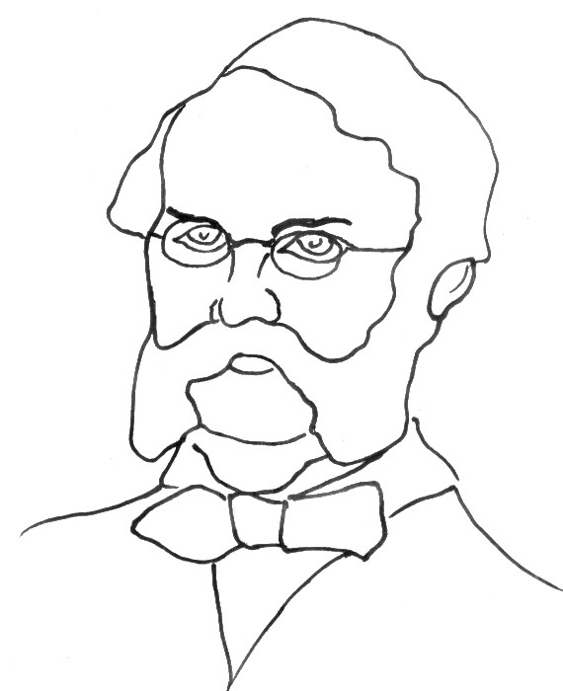

Mesopotamien ist das Gebiet zwischen den Flüssen Euphrat und Tigris. Wo ist Meopotamien? Wo ist Ägypten? Wo ist Griechenland? Wo ist Rom? Wo leben wir? Finde es heraus, zeichne es ein und beschrifte es!
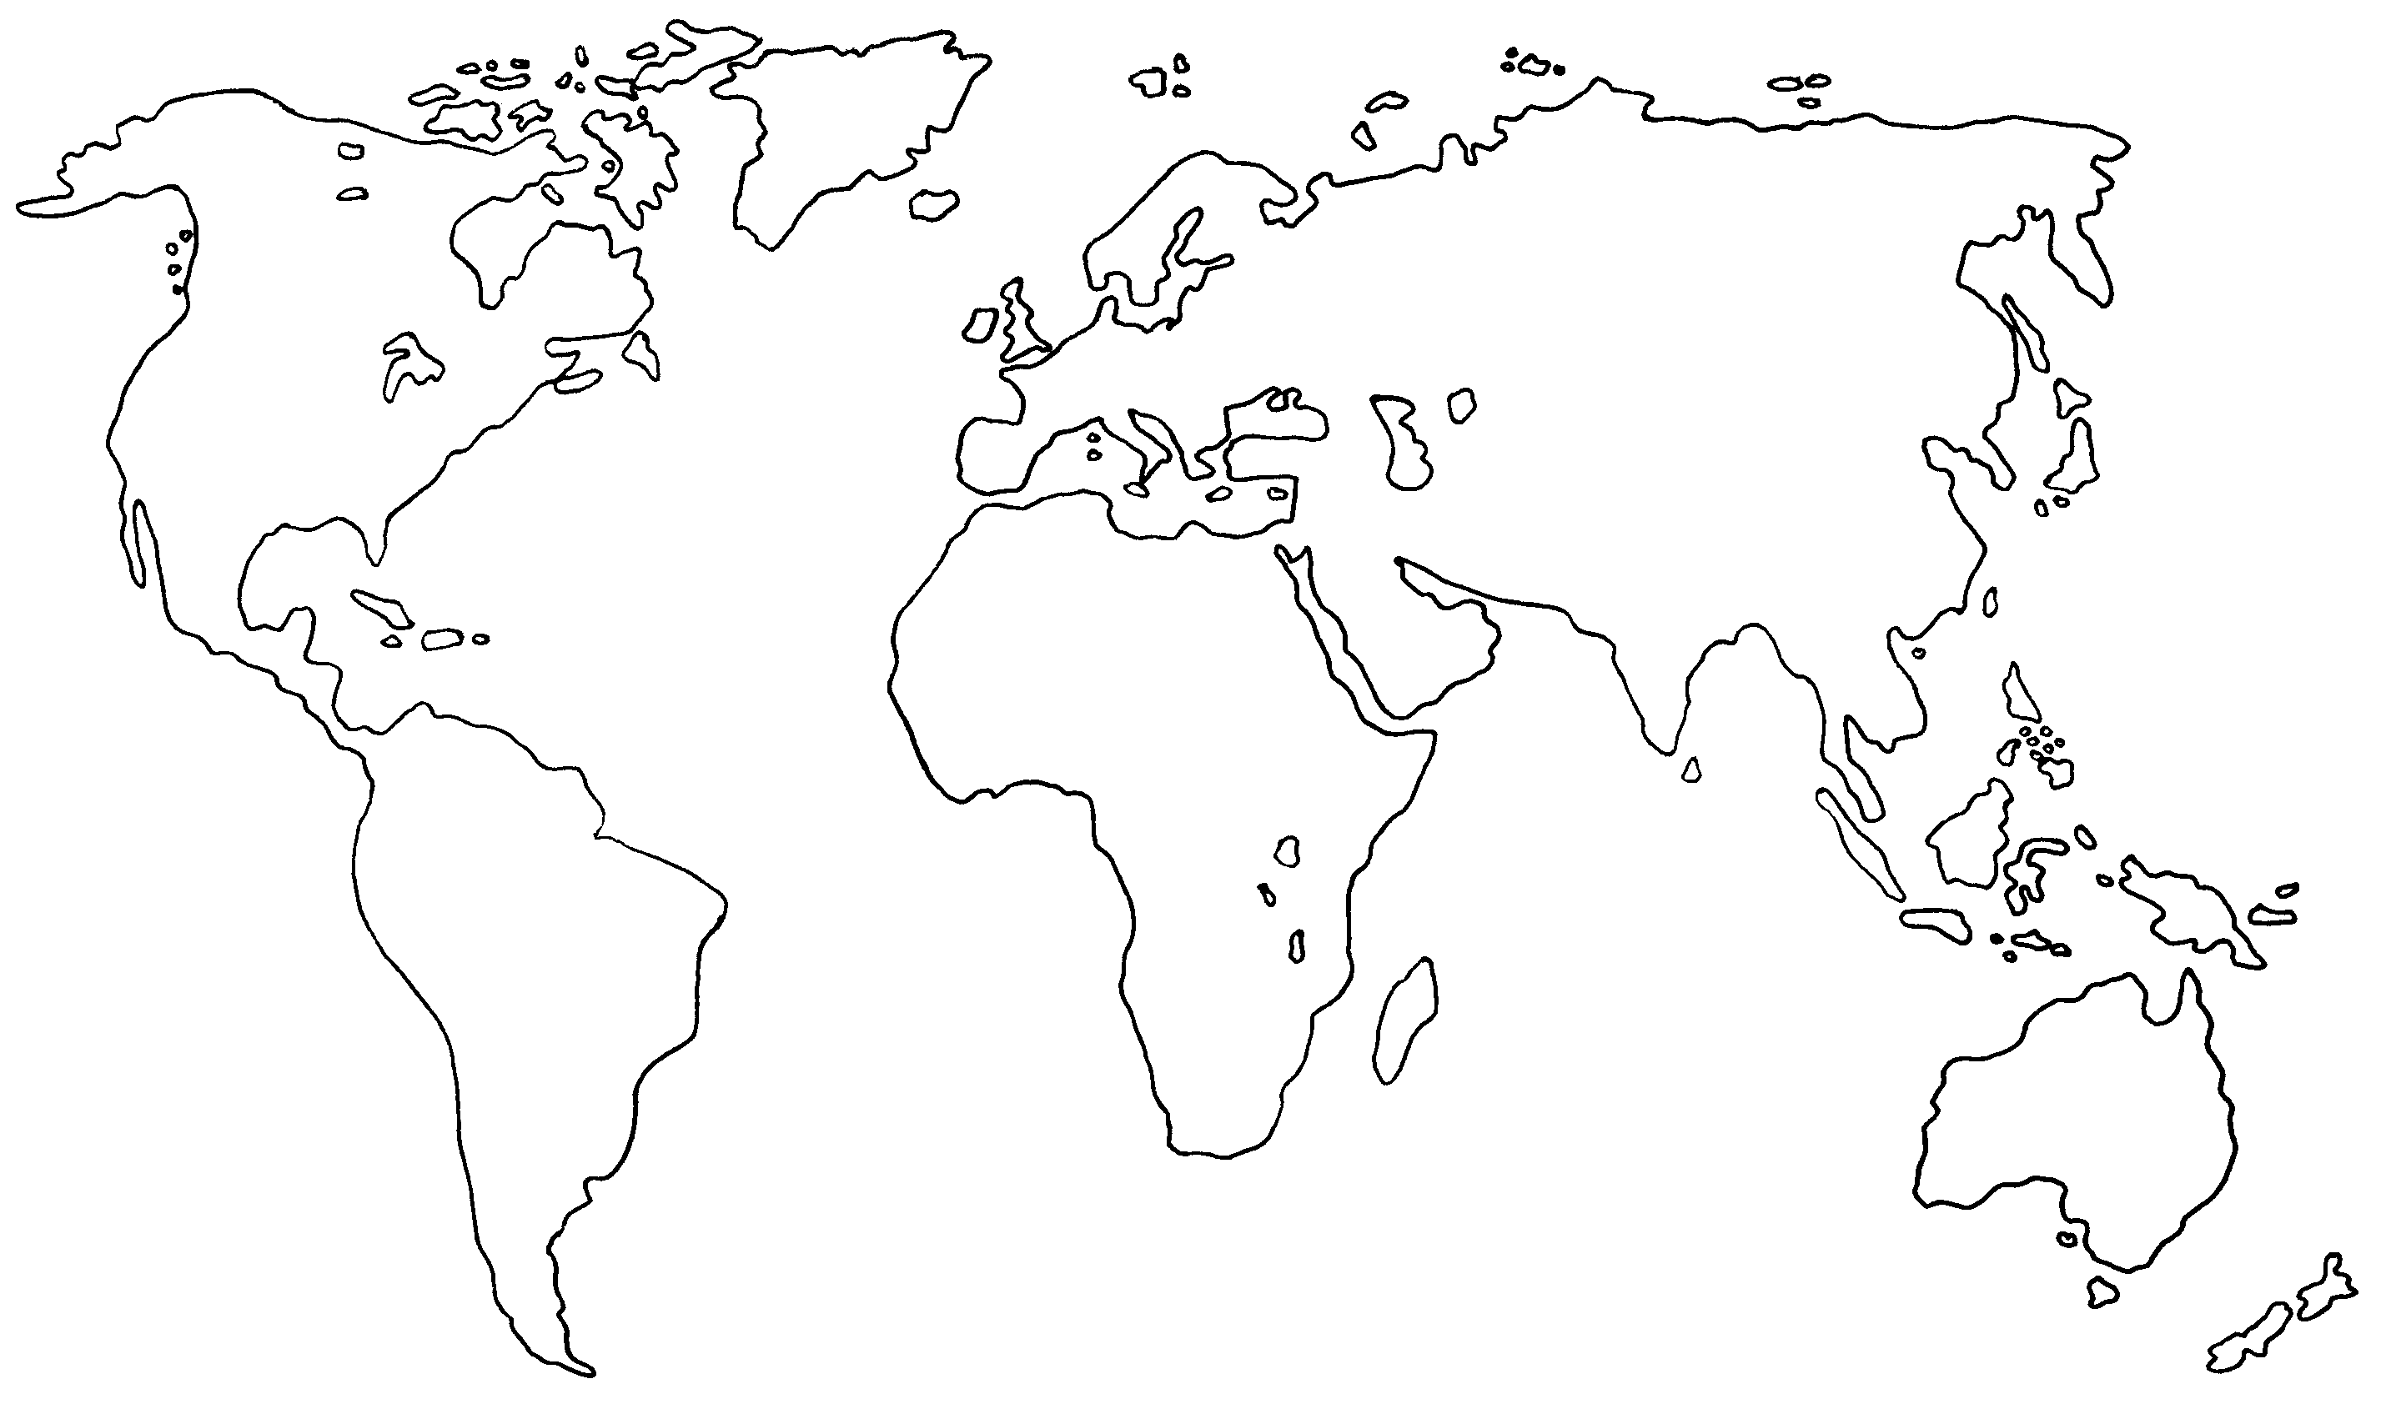
Ägypten
Mesopotamien
Deutsch-
land
Rom
(in Italien)
Griechenland
Neben der Wasserkraft nutzten die Menschen noch eine zweite Kraft der Natur, um Mühlen und Maschinen anzutreiben.
Es war ….
die Kraft des Windes.

Ab Anfang des 18. Jahrhunderts ersetzte eine Maschine zunehmend Wasserkraft und Windkraft.  Diese Maschine heißt … Dampfmaschine | 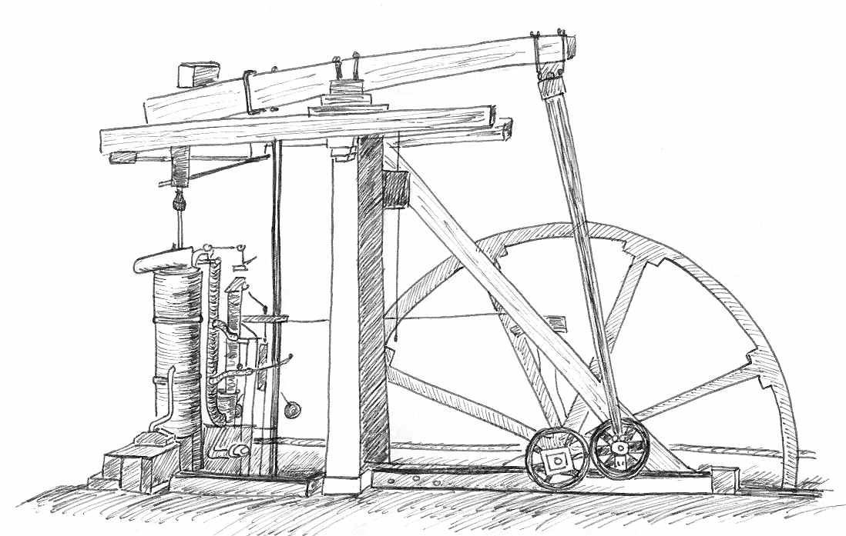

Elektrischer Strom hat einen großen Vorteil:  Der Strom lässt sich gut über Stromkabel überall hin verteilen. | 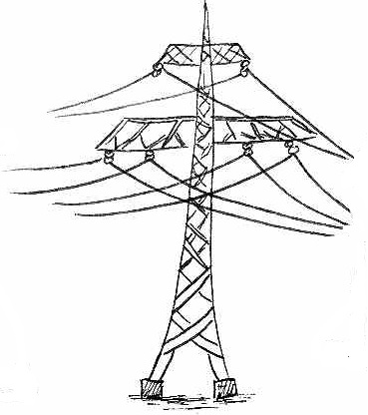

So funktioniert eine Ölmühle:
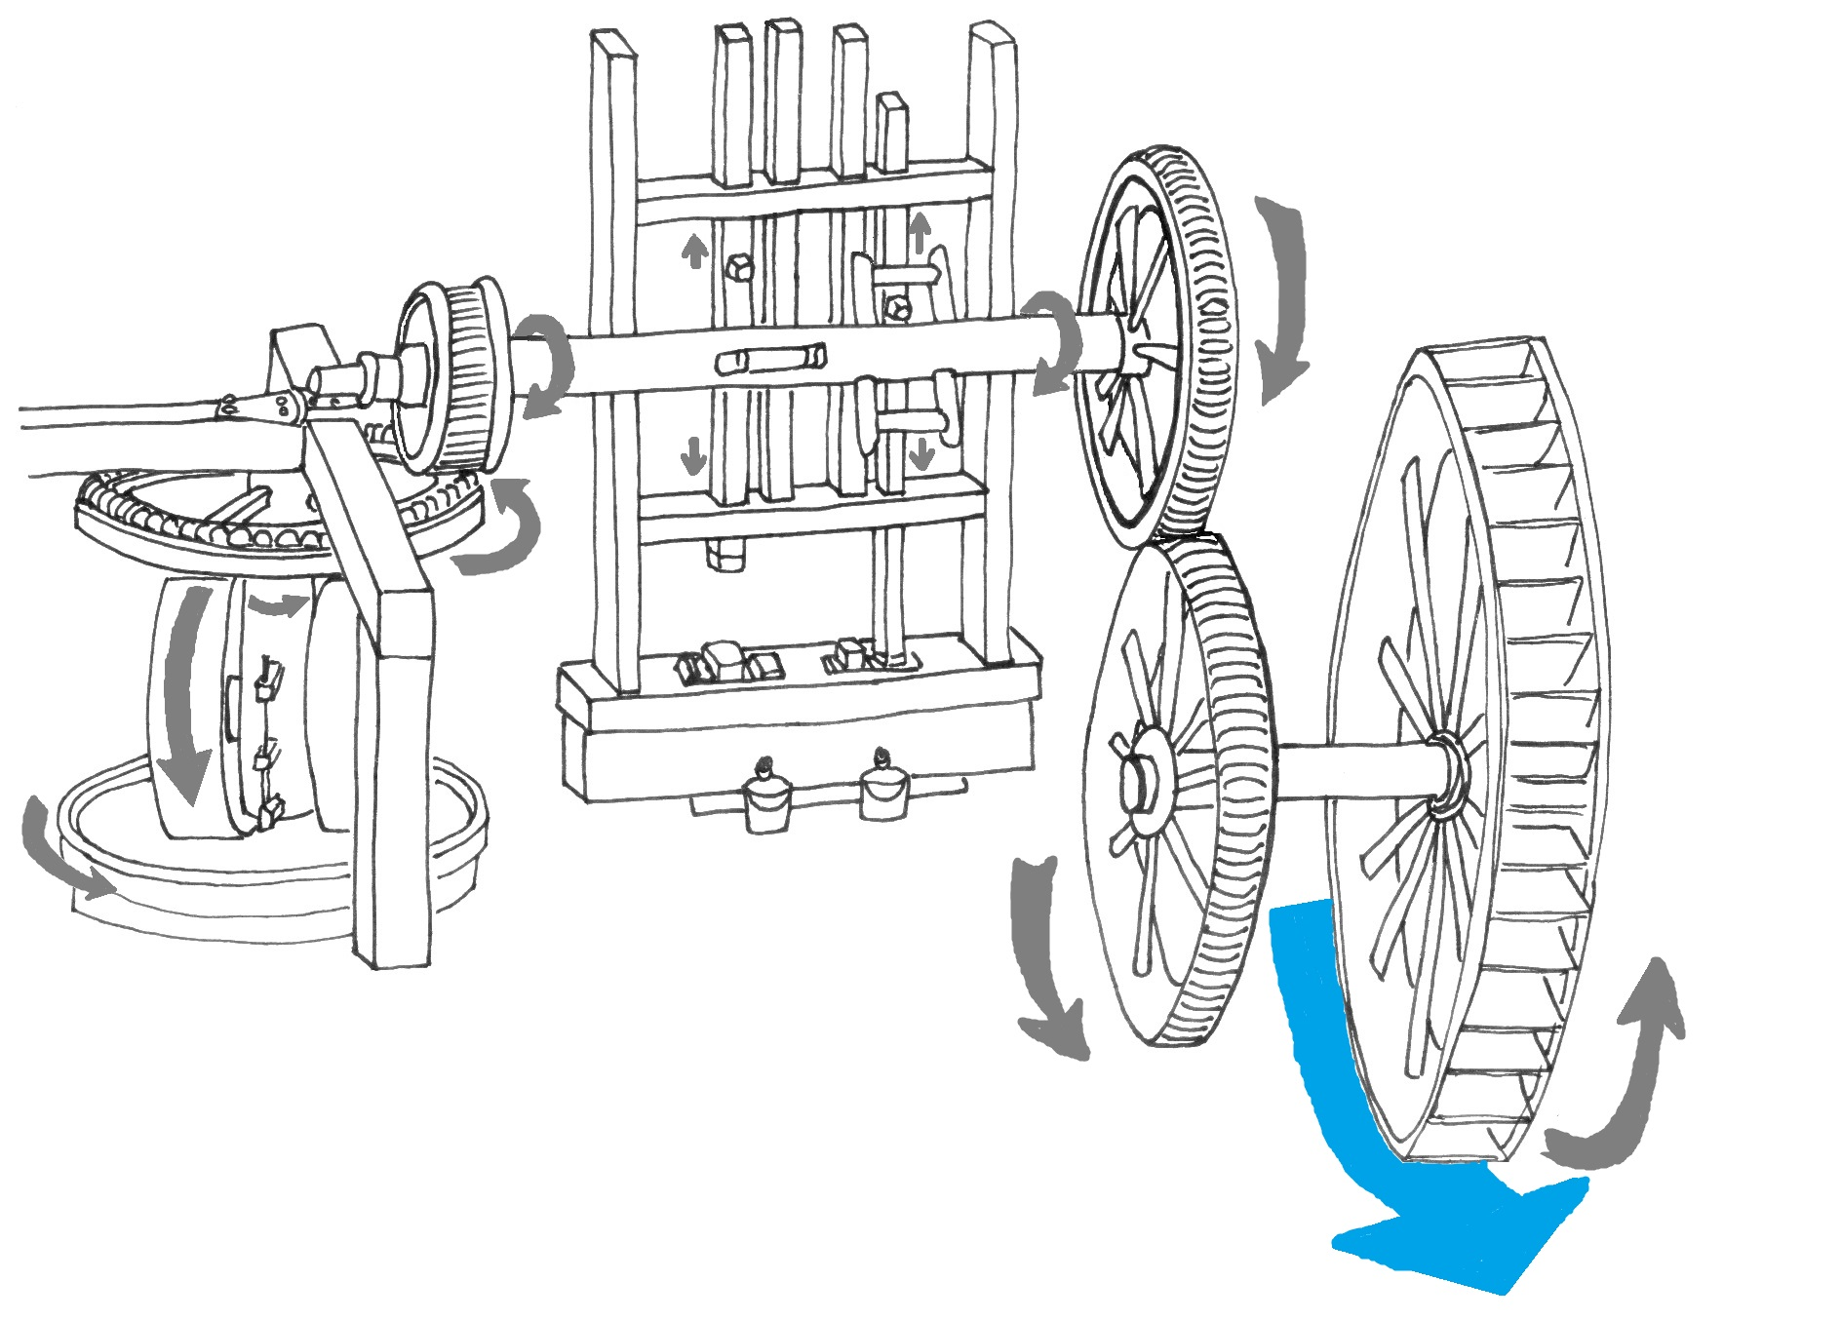
1
2
Kollergang:
Zerquetschen der Ölsaat
Herauspressen des Öls aus der zerquetschten Ölsaat
Unterschlächtiges Mühlrad
Stirnräder
Stempel
Wellbaum
Mühlsteine
Achse
Fließrichtung des Wassers
Bei einem unterschlächtigen Mühlrad fließt das Wasser unter dem Rad entlang. Die grauen Pfeile zeigen an, was sich dann bewegt:
Über eine Achse wird die Drehbewegung des Mühlenrades auf ein Stirnrad im Inneren der Mühle übertragen.
Dieses Stirnrad greift mit seinen Zacken in die Zacken eines anderen Stirnrades, das auf einem Wellbaum sitzt.
Über diesen Wellbaum werden zwei Arbeitsgänge angetrieben.
1: Die Ölsaat wird unter Mühlsteinen zerquetscht.
Die Mühlsteine rollen über eine Fläche, auf der die Ölsaat verteilt ist. Dieser Arbeitsschritt heißt „Kollergang“, „kollern“ heißt „rollen“.
2: Das Öl wird aus der zerquetschten Saat herausgepresst.
Der Brei aus dem Kollergang muss dafür in Beutel gefüllt werden. Diese Beutel steckt man zwischen zwei Brettchen einer Keilpresse. Die Keilpressen stecken in Löchern unter Holzstempeln. Die Holzstempel werden durch den Wellbaum angehoben und fallen auf Holzkeile, die die Keilpressen immer weiter zusammendrücken.
Das Pflanzenöl l fließt aus den Beuteln in die Eimer.
Wasserkraftwerke an Land
Wasserkraft aus dem Stausee  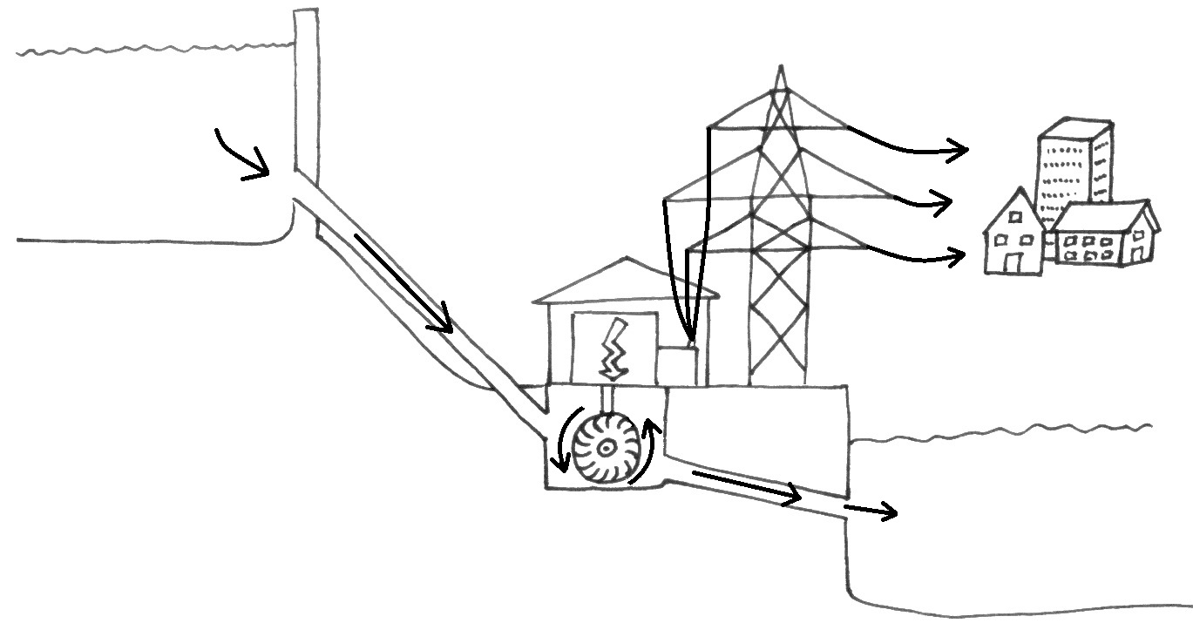 | Wasser aus einem Stausee fließt durch Fallrohre in Turbinen weiter in einen Fluss oder See. Mit den Turbinen verbundene Generatoren erzeugen Strom.
Wasserkraft aus dem Fluss  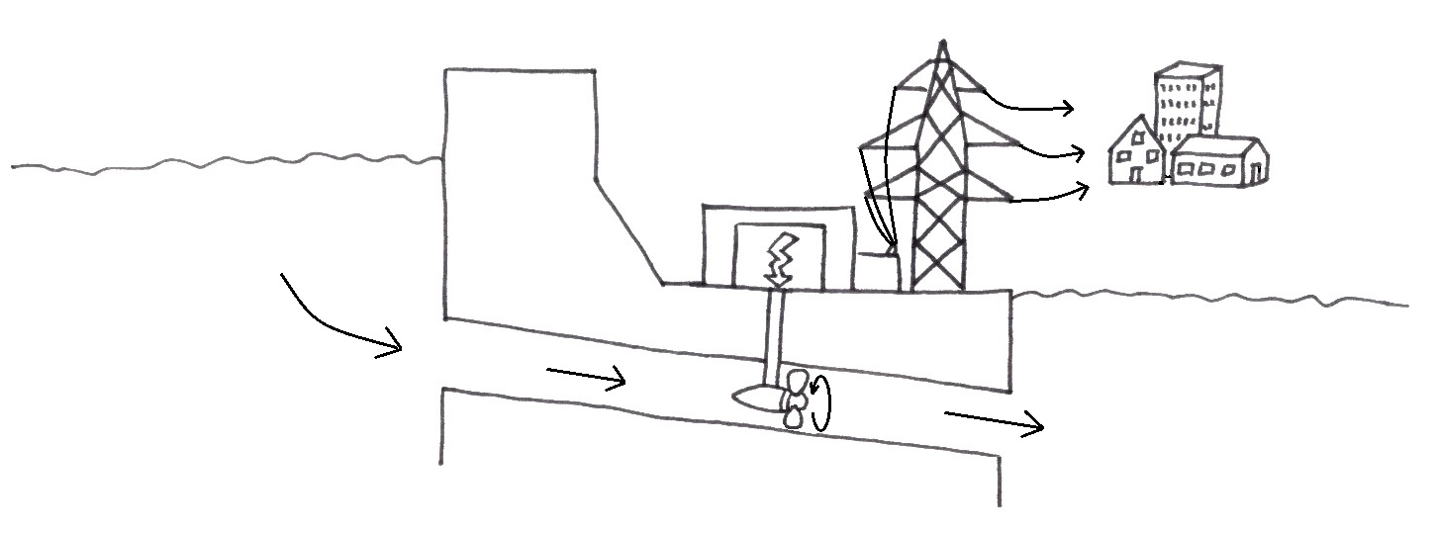 | Flusswasser wird durch Turbinen geleitet.  Mit den Turbinen verbundene Generatoren erzeugen Strom
Etwas anders:  Das Pumpspeicherkraftwerk  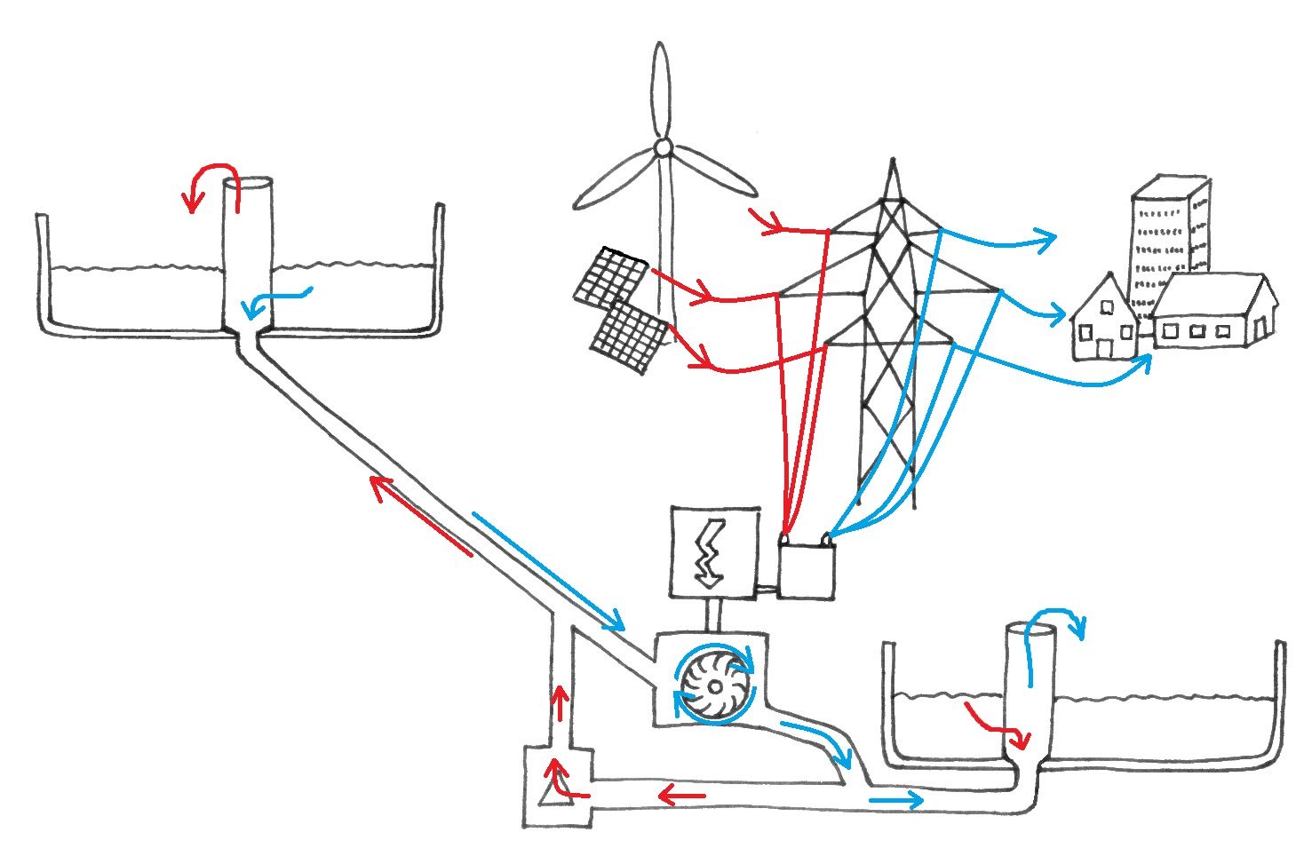  Rote Pfeile: Überschüssiger Strom wird genutzt, um Wasser nach oben zu pumpen.  Blaue Pfeile: Wird elektrischer Strom gebraucht, fließt das Wasser durch Turbinen zurück nach unten. | Ein Pumpspeicherkraftwerk speichert Energie.  Gibt es zu viel elektrischen Strom nutzt man ihn, um Wasser in ein hoch gelegenes Speicherbecken zu pumpen.  Fließt das Wasser zurück in das tiefer liegende Speicherbecken wird über Turbinen und Generatoren wieder Strom erzeugt.
Bei allen Kraftwerken versetzt fließendes Wasser die Räder in Turbinen in Bewegung. Diese Turbinen sind mit Generatoren verbunden. Die Generatoren machen aus der Bewegung Strom.

Probleme der Wasserkraft an Land
Das sind die Probleme:
- Stauseen und Staudämme brauchen viel Platz.
Dieser Platz fehlt Menschen, Tieren und Pflanzen.
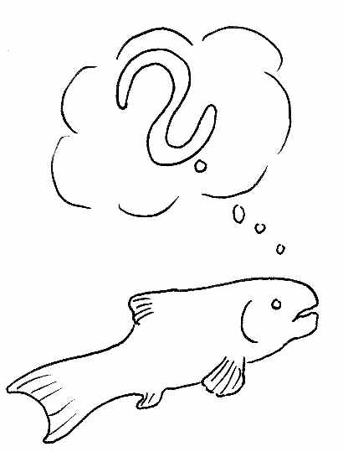
- Stauseen und Staudämme sind ein Hindernis für Pflanzen, Fische und andere Tiere (aber auch für Schiffe!). Sie können nicht mehr dorthin, wo sie hin möchten und wo es für sie gut ist.
- Am Seegrund abgelagerter Schlamm begräbt Lebensraum von Tieren und Pflanzen unter sich.
- Tote Tiere und Pflanzen am Seegrund werden von Bakterien zersetzt. Dabei entsteht das Gas Methan. Das Gas ist schädlich für das Klima.
- Das Wasser in einem See ist anders als das Wasser in einem Fluss. Einige Pflanzen und Tiere können darin nicht mehr so gut leben.
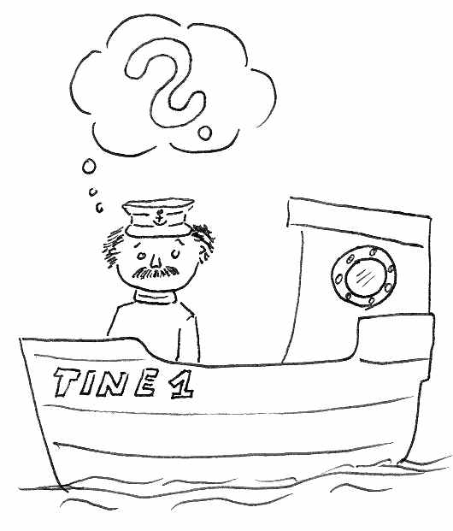
- Wenn das Wasser in einem See gestaut (gesammelt) wird, fehlt es in dem Fluss. Das ist schlecht für Pflanzen und Tiere (und Schiffe).
- Die Räder der Turbinen sind tödlich für Fische, die dort hineingeraten.
Warum werden in Deutschland keine neuen Wasserkraftwerke gebaut?
An allen Orten, die für Wasserkraftwerke geeignet sind, gibt es schon Wasserkraftwerke. Wir wollen in Deutschland die Natur schützen. Noch mehr Wasserkraftwerke würden der Natur schaden.
Wasserkraft aus dem Meer
Welche Wasserbewegung wird von einem Gezeitenkraftwerk genutzt?
Gezeiten sind der Wechsel von Ebbe und Flut. Gezeitenkraftwerke nutzen die Kraft dieser Wasserströmung.
Wo sind gute Orte für ein Gezeitenkraftwerk?
Gute Orte für Gezeitenkraftwerke sind dort, wo die Strömung durch den Wechsel zwischen Ebbe und Flut sehr stark ist.

Welche Bewegung nutzt ein Wellenkraftwerk?
Wellenkraftwerke nutzen das „Auf und Ab“ und das „Hin und Her“ der Wellen.
Wo sind gute Orte für ein Wellenkraftwerk?
Gute Orte für ein Wellenkraftwerk sind dort, wo die Wellen besonders hoch und besonders stark sind.
Ein Meerwasserkraftwerk zu entwickeln ist nicht einfach. Was ist zu beachten?
- Die Meeresströmungen und die Kraft der Wellen können extrem stark sein, zum Beispiel bei Sturm. Die Kraftwerke müssen also sehr stabil gebaut werden, damit sie dies aushalten.
- Wenn die Strömung und die Wellen nicht so stark sind, können die Kraftwerke nicht so viel Energie produzieren.
- Die Kraftwerke sollen überall auf der Welt gut und sicher funktionieren, deshalb wird noch viel ausprobiert. Das ist teuer! Es lohnt sich aber, weiter zu forschen. Wenn die Kraftwerke irgendwann funktionieren, kann damit sehr viel Energie gewonnen werden.
Ebbe und Flut
(Gezeiten)

Der Mond
dreht sich
um die Erde.
Bei den blauen Pfeilen bilden sich die Flutberge.
Ein Flutberg entsteht durch die Anziehung des Mondes.
Der zweite Flutberg entsteht durch Fliehkraft (Zentrifugalkraft), weil Erde und Mond umeinander „tanzen“.
Die Erde dreht sich
um sich selbst.
Mond
Erde
Erde und Mond „tanzen“ umeinander.

